МІНІСТЕРСТВО ОСВІТИ, НАУКИ, МОЛОДІ ТА СПОРТУ

НАЦІОНАЛЬНИЙ ТЕХНІЧНИЙ УНІВЕРСИТЕТ УКРАЇНИ «КПІ ім. Ігоря Сікорського»

Лаб. №3

“Мобільно-орієнтована розробка програмного забезпечення”

Група ІС-43

Давиденко В.

Муштрук І.

Коваленко К.

Київ 2017

## **Дизайн**

#### Верстка была осуществленна средствами XML в стиле Material Design.

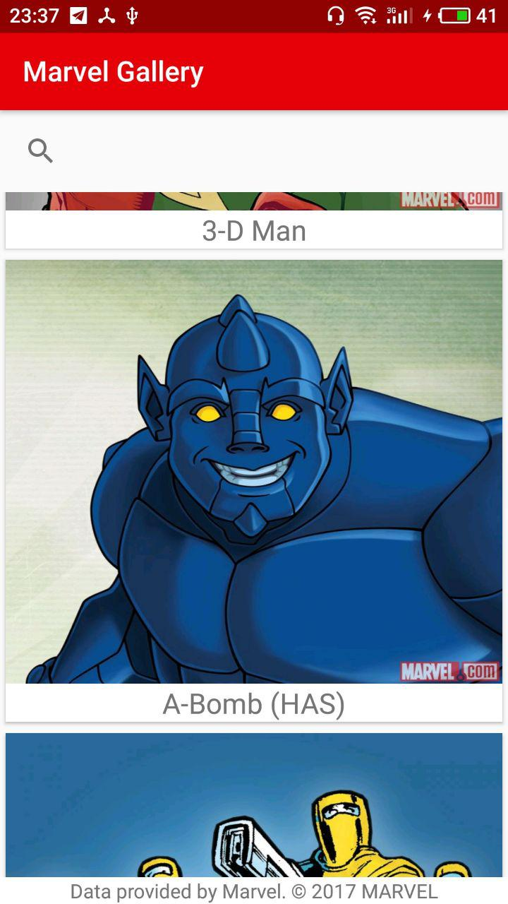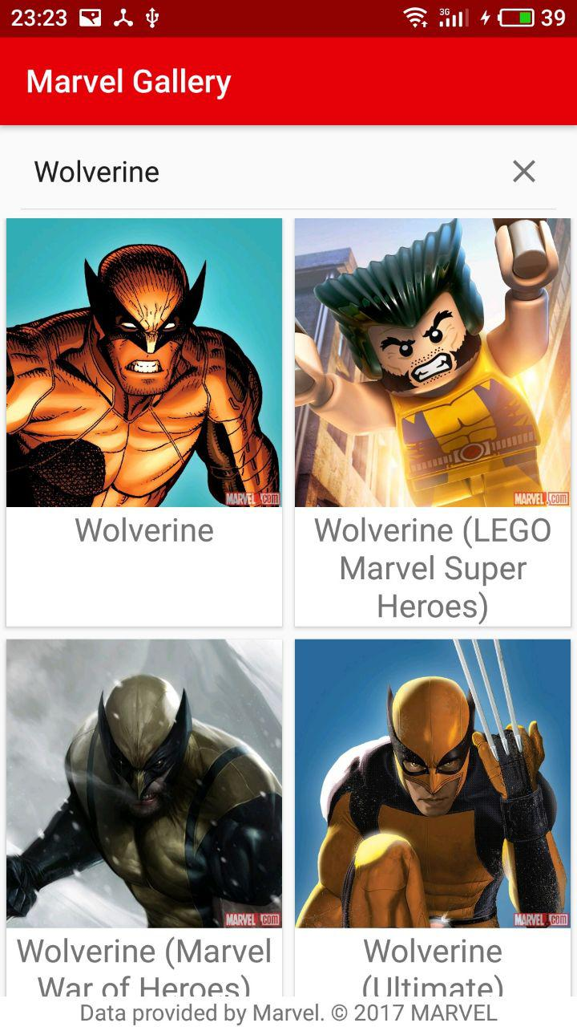

Выводы

Мы использовали нейтив дизайн android соблюдая часть гайдлайнов.